Хобобо — развитие, обучение и развлечение детей | www.hobobo.ru

Мифы Древнего Китая

Подвиги стрелка И

Также, как и жители древней Греции, народности Китая верили в собственную мифологию, не менее интересную и красочную, чем истории о богах-олимпийцах. Одно из таких преданий – Стрелок И миф. В нём повествуется, что в далекой непостижимой смертными стране сладких родников произрастает вечное дерево. В его кроне покоится Солнце. Каждое утро, просыпаясь небесное светило взбирается в свою колесницу и отправляется в путь по небосводу.

Явление И на землю и победа над чудовищами
Когда-то, на ветках мудрого дерева помещалось сразу 10 солнечных богов. Все они сыновья богини Сихэ, которые чередовались и по очереди путешествовали по небу. Люди не замечали, что светило меняется, так как братья были на одно лицо, а их яркость настолько высока, что разглядеть детали, отличающие одного от другого, обычный человек не мог. Каждый, кто смотрел на солнце, всегда видел одно и тоже светило.
Так продолжалось многие столетия. Наскучил братьям подобный уклад и спрятавшись от ушей своей матери они начали шептаться о том, что для их походов вовсе не нужна волшебная колесница. Также недоумевали они, почему нельзя всем разом отправиться на небо, чтобы порезвиться.
Недолго размышляя, собрались братья и отправились все разом носиться по небосводу. Сихэ проснувшись попыталась вернуть своих детей. Но сыновья не слышались матери.
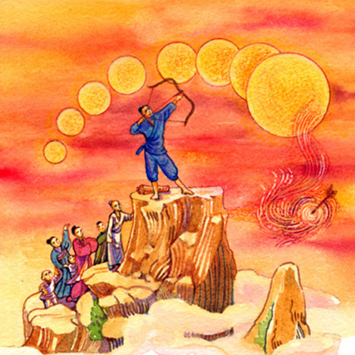
Десятикратной силой горело небо, принося всему живому изнурительную жару. Настала невиданная засуха. Лес, покрывавший большую часть Земли, начал погибать, животные бежали гонимые разразившимся пожаром. Они пытались спрятаться от дыма и огня в руслах рек, которые иссякали с ужасной скоростью. Пустели поля и озера, рыбы и животные гибли.
Люди были бессильны, собравшись в поле они били в барабаны и дули в горны, стараясь испугать Солнца. Но светила либо не замечали смертных букашек, либо считали, что это так жители Земли их приветствуют.
Увидев, что творится на его владениях, великий небожитель Ди-цзюнь отправил на Землю собственного сына, о котором и повествует миф о подвиге стрелка по имени И. Он искусно владел луком, так как его левая рука была короче. Но одного лишь умения было недостаточно, чтобы справиться с Солнцами, поэтому его отец вручил ему красный волшебный лук и 10 белых стрел.
Пришествие героя по имени Хоу И было встречено немногочисленными уцелевшими людьми, которые скрылись в подземельях, чтобы не сгореть от лучей. Услышав шаги, они выглянули и громкими возгласами возрадовались появлению И.
Тогда достал он свой лук, вложил первую стрелу, направил её острие в небо и выстрелил. Со свистом стрела умчалась ввысь и тут наблюдатели смогли увидеть, что одно из 10 солнц лопнуло как огромный пузырь.
Одно за другим пропадали светила, палившие Землю, они носились, пытались спрятаться, но на небе нет укрытий. Стрелы неумолимо настигали свою добычу, разрывая огненные шары. Стрелок с азартом раз за разом натягивал тетиву.
Люди радовались спасителю, не видя, что вошедший в раж охотник может изничтожить все светила и погрузить Землю в вечный мрак. Тогда вмешался умный правитель Яо, прославившийся острым умом и глазами с тремя зрачками, способными видеть суть всего, на что они взглянут. Он осторожно подкрался к стрелку и выкрал последнюю стрелу из его колчана.
Десятое Солнце в ужасе металось по небу. Оно не знало, что у И не хватит на него стрел. Светило нашло укрытие в объятиях ночи. Расправа стала для последнего из братьев уроком, с тех пор не осмеливается он сходить с начертанного пути или появляться на небосводе в неположенное время.
Завершение засухи и пожаров не освободило людей от бед. Выгоревшие леса и закипевшие озера и реки повыгоняли из убежищ монстров, веками покоившихся вдали от людей. Ужасные чудища стали нападать на селения, воровать скот и убивать жителей. Согласно древнекитайскому мифу, стрелок И решил избавить человечество и от этой напасти.
Больше всего горя приносил огромный бык-людоед красного цвета. Народ прозвал его Яюй. Монстр имел человеческое лицо и лошадиные ноги. Крик чудища походил на плач ребенка. Стоило только мелькнуть его голосу вдалеке, как люди в испуге убегали и прятались. Герою И хватило одной стрелы, чтобы поразить ужасного врага.
В южных краях древнего Китая свирепствовало другое существо. Оно носило имя Цзочи. Монстр походил на человека со звериной головой и громким голосом, вызывавшим дрожь земли. Стрелок был бесстрашен, он подошел на удобное расстояние, но чудище решило напасть первым и замахнулось, готовясь бросить копье. И натянул тетиву и выстрелил, попав точно в древко в руке противника, тот удивившись такой меткости приготовился защищаться при помощи щита, но он ему не помог, так как стрела героя без труда пробила броню угодив в самое сердце.
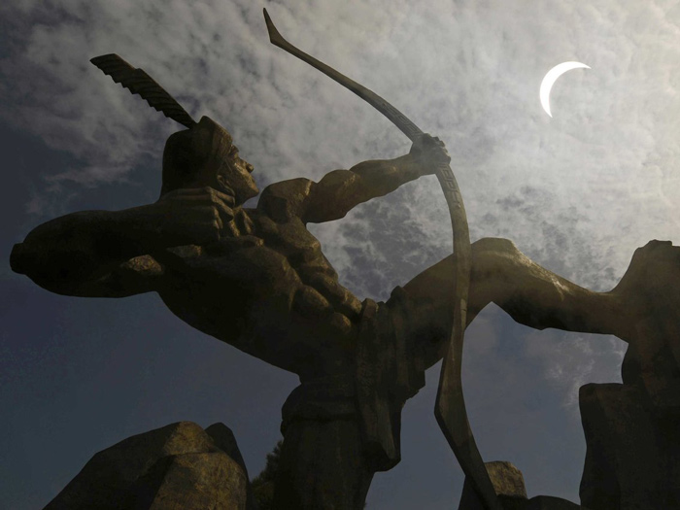
На севере страны людей мучило другое создание. Семиглавый дракон насылал на поселки пожары и наводнения, так как одни его головы извергали пламя, а другие потоки воды. Семь стрел, выпущенные волшебным луком, попали точно в цель.
Путешествие привело героя на берег Озера зеленого холма. Там волшебная птица насылала на людей своими крыльями многочисленные ураганы. Так быстр и незаметен был её полет, что стрелы не могли настигнуть зверя. Да и если бы острие прикоснулось к телу чудища, то само древко запуталось бы в длинных перьях, не дав поразить жизненно-важные органы.
Стрелок И придумал как изловить птицу. Он привязал к стреле нить и выпустил её в монстра, пролетавшего над ним, древко запуталось в перьях, благодаря чему противника удалось притянуть к земле. Люди были благодарны за то, что ураган, уносивший их детей, утих.
Разнеслась молва о славном стрелке. Услыхали о И рыбаки, жившие на озере Дунтинху. На них нападал огромный удав Баше. Змея опрокидывала рыбацкие лодки и тянула на дно всех, кто попадал в воду.
И взял лодку и отправился на центр озера. Долго он ждал зверя и вот наконец огромная зеленая голова показалась из воды, и направилась прямо на стрелка. Он выпустил сразу несколько стрел, но они не смогли нанести серьезных ран змею. Тогда герой спрыгнул в воду и сразился с врагом при помощи своего меча. И вот наконец ужасное чудовище было обезглавлено.
Финальное сражение И состоялось в Тутовом лесу. Последний монстр – лесной кабан Фэнси походил размерами на крупного быка, а его гнев не уступал характеру разъяренного тигра. Стрелок выследил его и поймал. Еще живой зверь был доставлен в поселок, где его принесли в жертву небесному владыке.

Как стрелок И стал простым смертным
Главенствующий бог не желал уничтожения удивительных чудищ, поэтому он разгневался на своего сына и изгнал стрелка и его жену из небесного царства. Герой не сильно расстроился, ему полюбились смертные люди с укладом их жизни. Однако, его супруга была других взглядов. Она считала своего мужа виновником всех горестей и проблем, с которыми приходилось ей столкнуться. Бесконечные упреки сыпались на И день ото дня.
Измученный ссорами стрелок отправился к Си-ванму, которая была повелительницей Запада. Богиня прославилась тем, что имела власть над болезнями и смертью. Их она без конца насылала на людей. Помимо этого, ей был подвластен секрет зелья бессмертия.
Немало испытаний пришлось пройти И, чтобы попасть в логово Си-ванму. Её замок был окружен пучиной, малейшее прикосновение к которой отправляло каждого в забвение. Сразу за ней находилась гряда огненных гор, извергающих лаву.
Богиня узнала о госте, преодолевшем препятствия и открыла ему врата своего убежища. И поведал ей о своих путешествиях и проблемах, с которыми он столкнулся. Тогда Си-ванму приказала принести зелье бессмертия. Она рассказала, что волшебного напитка хватит обоим, но если выпить все одному, то можно стать богом и отправиться на небо.
После возвращения домой, герой пересказал секрет зелья своей жене и о том, что если все выпить в одиночестве, то можно стать небожителем. Далее древнекитайский миф о подвиге стрелка Хоу И рассказывает, что он лёг отдохнуть и уснул. Его супруга искусилась возможностью жить на небесах вечно и выпила весь волшебный напиток. Она обрела бессмертие и перенеслась на Луну. Си-ванму наказала предательницу, обратив её в огромную жабу.
После этого И навсегда утратил возможность вернуть бессмертие. Он стал обычным человеком, который, как и все смертные, старел, испытывал усталость, гнев и прочие негативные эмоции.

Предательство ученика и гибель героя
Стрелка почитали люди, поэтому тот жил в достатке. Он владел большим домом с множеством слуг, среди которых был один особенно любимый. Имя ему Фэнмэну. К нему И относился как к собственному сыну. Он видел в нем свое продолжения, поэтому очевидным было его решение передать свое искусство стрельбы из лука.
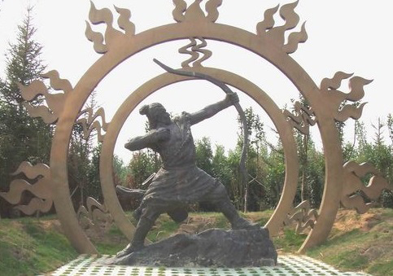
Позвал герой своего ученика и приказал ему практиковаться в неотрывном взгляде без моргания. Сразу, как только тот сможет не моргать, он должен вернуться к И.
Нельзя сказать, что эта практика с трудом далась Фэнмэну. Лежа дома он наблюдал за движением педалей ткацкого станка своей жены и старался не моргать. После, он просил подносить к глазам иглу или шило. Как только ученик обрел стойкий взгляд, он прибежал к господину и попросил поскорей дать ему лук, но И приказал не спешить.
Следующим шагом на пути постижения мастерства стала практика умения видеть большое в малом. Фэнмен привязал к волосу быка блоху и прибил этот поводок к потолку. Ученик отказался от еды и воды, день и ночь он наблюдал за маленькой черной точкой.
Дошло до того, что жена посчитала его сумасшедшим и позвала знахаря, но Фэнмен пригрозил смертью каждому, кто войдет в его спальню. Не пустыми были его старания. Еще день и размер блохи увеличился в его глазах. Вначале она стала походить на пуговицу.
Прошло еще трое суток и насекомое казалось стало больше колеса от телеги. Только достигнув такой остроты взгляда, Фэнмен смог оторваться от своей практики. Насытившись он отправился к учителю, где его ожидал долгожданный урок стрельбы из лука.
Много дней практиковались они в умении поражать цель стрелой. Мастерство оттачивалось до момента, пока по всему Миру не начали говорить об Фэнмене и его учителе как о самых искусных лучниках. Их имена стали наравне.
К сожалению, ученик И был завистлив. Герой не разглядел этого недостатка в своем воспитаннике. Фэнмен задумал избавиться от учителя, тогда он стал бы самым метким и быстрым лучником.
Если читать оригинал мифа о подвигах стрелка И, то можно узнать, как именно Фэнмен решил убить героя. Первым шагом в его плане стало приобретение большого колчана, способного вместить дополнительные 12 выстрелов. После, однажды в путешествии, он предложил учителю игру на скорость и меткость, в которой они должны поочередно поражать стрелы друг друга.
Первым сделал выстрел ученик, И выпустил стрелу вдогонку и пронзил древко, находящиеся еще в полете, то же сделал и Фэнмен. Так продолжалось пока стрелок-герой не остался с пустым колчаном, тогда его воспитанник коварно отпрыгнул в сторону и выстрелил в своего учителя.
Он попал ему в рот и тот упал. Фэнмен решил подойти к своей жертве, будучи уверенным, что тот повержен, но И поднялся, как ни в чем не бывало, и выплюнул наконечник стрелы, пойманный зубами. И не стал наказывать ученика, тот и дальше мог жить и служить ему, но обучать стрелок его перестал.
Такое решение было опрометчивым, так как зло, затаившееся в сердце Фэнмена, не успокоилось. Однажды он смог осуществить свои планы, убив господина дубинкой из персикового дерева. На этот раз ничто не спасло героя от смерти. После его гибели народ Китая начал почитать стрелка как божество Цзумбу.

